# Organisations

## List: paging, sort, filter...

|  |  |
| --- | --- |
| **Name** | List Organisations |
| **Actors** | Normal user |
| **Description** | Liệt kê Organisations hiện có, có các tùy chọn:   * Lọc (all | 0-9 | a-e | ....) * Thêm cả item inactive * Phân trang (15 item) * Sort khi click tiêu đề cột |
| **Goal** |  |
| **Pre-condition** | Sau khi log-in thành công |
| **Trigger** | Click vào Organisations ở menu trái |
| **Post-condition** |  |
| **Normal flow** | Log-in  Click Organisations ở menu trái |
| **Alternative flow** | Click vào nút Back ở add form, và edit form |
| **Exception flow** | Sau khi thực hiện Add, edit, mark inactive, mark active |
| **Others** |  |

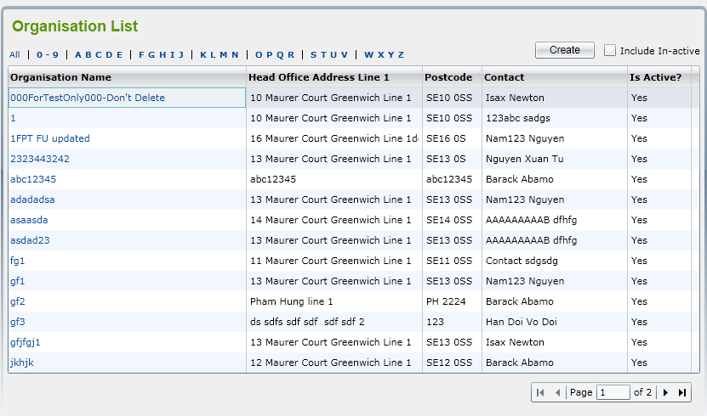

## Add Organisation

|  |  |
| --- | --- |
| **Name** | Add Organisation |
| **Actors** | Normal user |
| **Description** | Tổ chức form theo tab:   * Tab1: các trường cơ bản Mandatory fields, Organisation Name, Organisation Short Description, Type of Business.... Organisation Name là duy nhất * Tab2: gồm các thông tin thêm lấy từ reference data. * Tab3: xuất hiện khi click vào ‘Expression of Interest’ checkbox ở Tab1; gồm các Service và Programme đã có trong hệ thống * Chức năng look-up trong Tab1 hiển thị tất cả giá trị có trong hệ thống bằng Pop-up window. Sau khi chọn trong Pop-up window các trường thích hợp phải tự điền * Look-up cho Contact xem trong chức năng Contact, look-up cho Postcode xem trong chức năng Address, look-up cho Type of Business xem trong chức năng Type of Business * Back để quay lại List Organisations |
| **Goal** |  |
| **Pre-condition** | Sau khi log-in thành công |
| **Trigger** | Click vào nút Create ở trang List Organisations |
| **Post-condition** |  |
| **Normal flow** | Log-in  Click Organisations ở menu trái  Click Create |
| **Alternative flow** |  |
| **Exception flow** |  |
| **Others** |  |

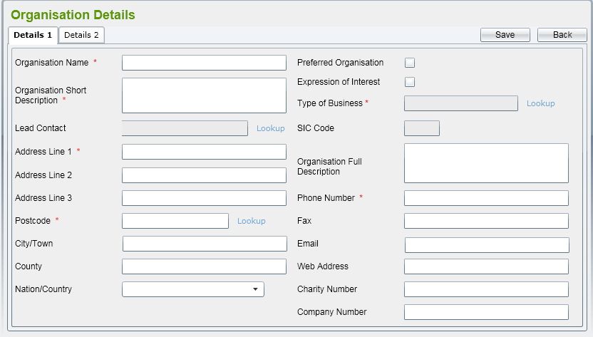

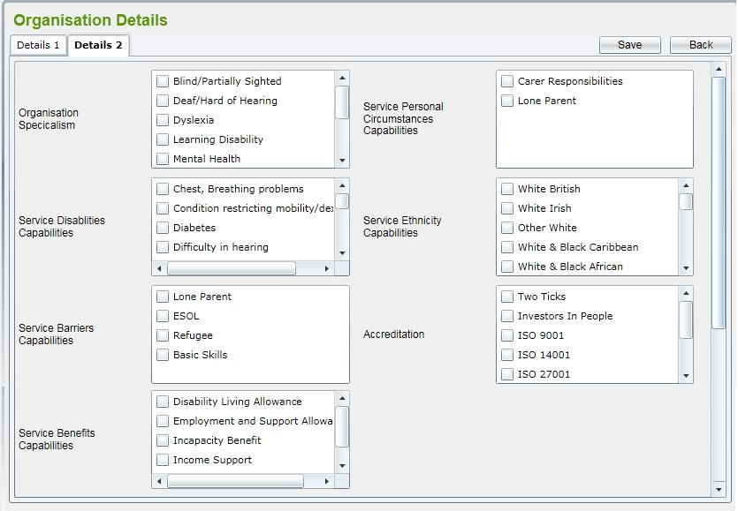

Tab3 sau khi click ‘Expression of Interest’ checkbox ở Tab1

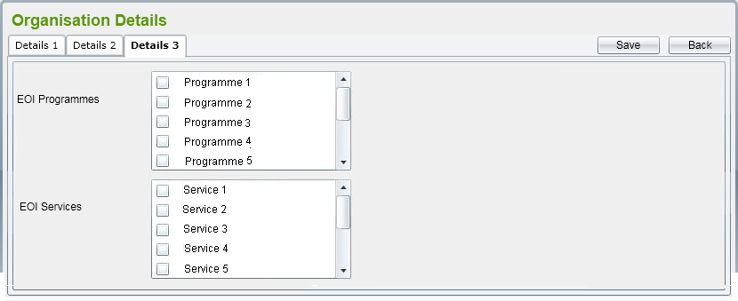

Yêu cầu về validate

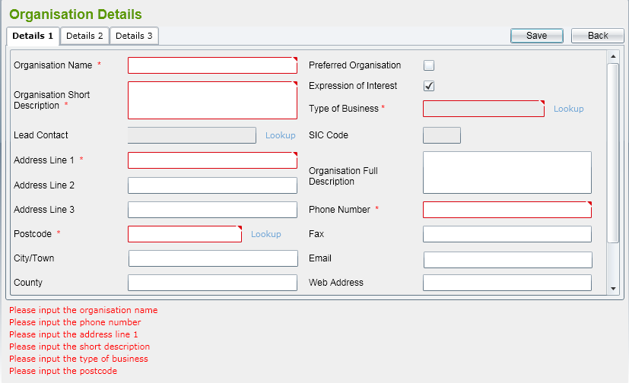

Ví dụ về form hợp lệ

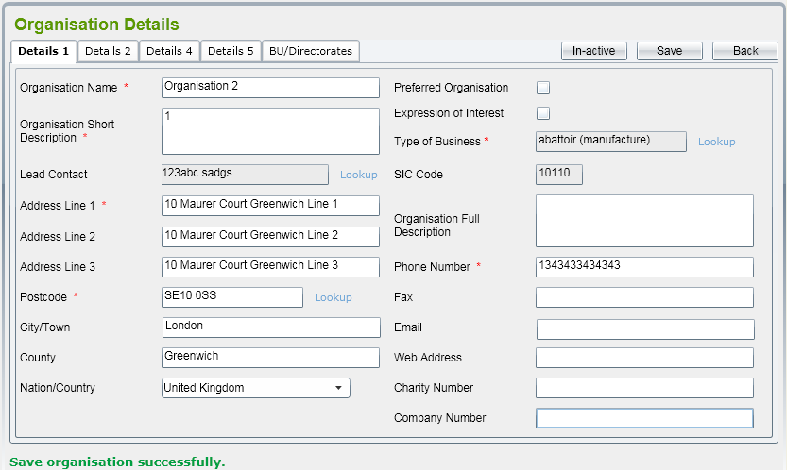

## Amend Organisations

|  |  |
| --- | --- |
| **Name** | Amend Organisations |
| **Actors** | Normal user |
| **Description** | Chỉnh sửa Organisations đã chọn, có 3-tab như phần Add và thêm 2-tab mới:   * Tab4: gồm các Premises đã được gán vào Organisations hiện tại. có một số trường lấy ra từ hệ thống POSTZON hiện tại (read-only). Các drop-down list lấy trong hệ thống theo trường Organisation’s county ở Tab1 * Tab5: liệt kê Supporting Materials trong Organisation hiện tại, có thể Add, edit, mark active-inactive (xem thêm usecase về Supporting Materials) * Tab6: BU/Directorates liệt kê các Directorate thuộc về Organisation hiện tại, có thể Add, edit, mark active-inactive (xem thêm usecase về Directorate) * Back để quay lại List Organisations |
| **Goal** |  |
| **Pre-condition** | Sau khi log-in thành công |
| **Trigger** | Click vào Organisation cụ thể trong List Organisations |
| **Post-condition** | Organisation này đã được tạo và Active trước đó |
| **Normal flow** | Log-in  Click Organisations ở menu trái  Chọn Organisation trong List |
| **Alternative flow** |  |
| **Exception flow** |  |
| **Others** |  |

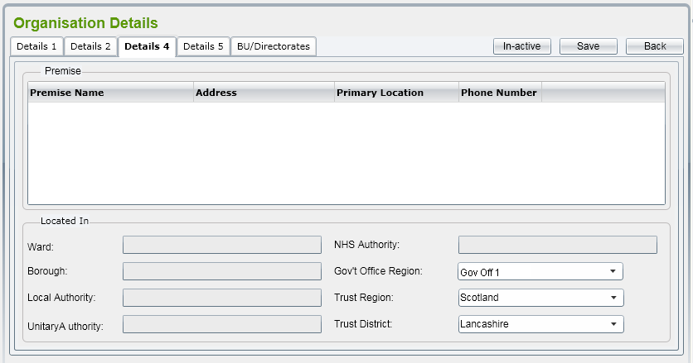

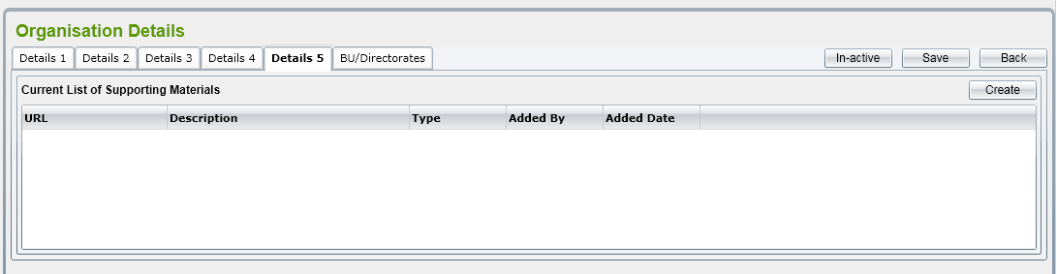

## Mark In-active

|  |  |
| --- | --- |
| **Name** | Mark in-active |
| **Actors** | Normal user |
| **Description** | Đánh dấu in-active cho Organisation hiện tại |
| **Goal** |  |
| **Pre-condition** | Sau khi log-in thành công |
| **Trigger** | Click (có confirm) vào nút In-active trong form Amend Organisations |
| **Post-condition** |  |
| **Normal flow** | Log-in  Click Organisations ở menu trái  Click nút In-active trong Tab1 |
| **Alternative flow** |  |
| **Exception flow** |  |
| **Others** |  |

## Mark Active

|  |  |
| --- | --- |
| **Name** | Mark Active |
| **Actors** | Normal user |
| **Description** | Đánh dấu (có confirm) Active cho Organisation hiện tại |
| **Goal** |  |
| **Pre-condition** | Sau khi log-in thành công |
| **Trigger** | Chọn vào In-active Organisation trong mục List |
| **Post-condition** |  |
| **Normal flow** | Log-in  Click Organisations ở menu trái  Tích vào checkbox Include In-active  Chọn (có confirm) In-active Organisation thích hợp trong List |
| **Alternative flow** |  |
| **Exception flow** |  |
| **Others** |  |

## Supporting Materials Maintenance

### List: paging, sort, filter, include inactive

|  |  |
| --- | --- |
| **Name** | List Supporting Materials |
| **Actors** | Normal user |
| **Description** | Liệt kê Supporting Materials thuộc về Organisation hiện tại, có các tùy chọn:   * Lọc (all | 0-9 | a-e | ....) * Thêm cả item inactive * Phân trang (15 item) * Click (có confirm) vào Item in-active để Active * <<Sort khi click tiêu đề cột>>?? |
| **Goal** |  |
| **Pre-condition** | Sau khi log-in thành công |
| **Trigger** | Chọn Tab5 trong phần Amend Organisation |
| **Post-condition** |  |
| **Normal flow** | Log-in  Click Organisations ở menu trái  Chọn Organisation trong List  Chọn Tab5 |
| **Alternative flow** |  |
| **Exception flow** | Sau khi Add, Edit, Mark Active In-active Material |
| **Others** |  |

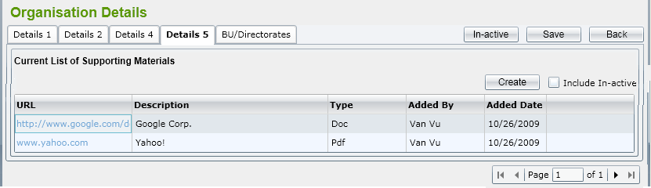

### Add Supporting Materials

|  |  |
| --- | --- |
| **Name** | Add Supporting Materials |
| **Actors** | Normal user |
| **Description** | Thêm Supporting Material cho Organisation hiện tại, file có thể là Doc / PDF / Excel, các trường Add Date, By được tạo tự động (read-only)  Back để quay lại List Supporting Materials |
| **Goal** |  |
| **Pre-condition** | Sau khi log-in thành công |
| **Trigger** | Chọn vào nút Create trong List Supporting Material |
| **Post-condition** |  |
| **Normal flow** | Log-in  Click Organisations ở menu trái  Chọn Organisation trong List  Chọn Tab5  Click nút Create |
| **Alternative flow** |  |
| **Exception flow** |  |
| **Others** |  |

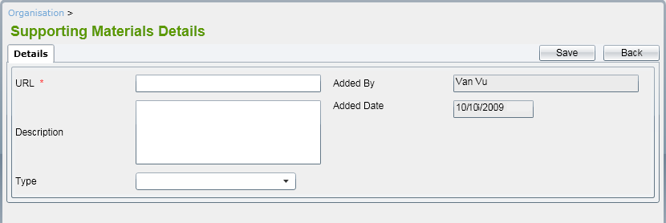

### Amend Supporting Materials

|  |  |
| --- | --- |
| **Name** | Amend Supporting Materials |
| **Actors** | Normal user |
| **Description** | Sửa Supporting Material hiện tại, có thể là đường link, type, description |
| **Goal** |  |
| **Pre-condition** | Sau khi log-in thành công |
| **Trigger** | Chọn Material đã Active trong List Supporting Materials |
| **Post-condition** |  |
| **Normal flow** | Log-in  Click Organisations ở menu trái  Chọn Organisation trong List  Chọn Tab5  Chọn Material thích hợp |
| **Alternative flow** |  |
| **Exception flow** |  |
| **Others** |  |

### Mark In-active a Supporting Materials

|  |  |
| --- | --- |
| **Name** | Mark In-activeSupporting Materials |
| **Actors** | Normal user |
| **Description** | Đánh dấu In-active cho Material |
| **Goal** |  |
| **Pre-condition** | Sau khi log-in thành công |
| **Trigger** | Chọn vào nút In-acitve trong Amend Supporting Material |
| **Post-condition** |  |
| **Normal flow** | Log-in  Click Organisations ở menu trái  Chọn Organisation trong List  Chọn Tab5  Chọn Material thích hợp  Click (có confirm) nút In-active |
| **Alternative flow** |  |
| **Exception flow** |  |
| **Others** |  |

## Directorates

### List: paging, sort, filter...

|  |  |
| --- | --- |
| **Name** | List Supporting Materials |
| **Actors** | Normal user |
| **Description** | Liệt kê Directorates hiện có, có các tùy chọn:   * Lọc (all | 0-9 | a-e | ....) * Thêm cả item inactive * Phân trang (15 item) * Click (có confirm) vào Item in-active để Active * <<Sort khi click tiêu đề cột>>?? |
| **Goal** |  |
| **Pre-condition** | Sau khi log-in thành công |
| **Trigger** | Chọn Tab6 trong phần Amend Organisation |
| **Post-condition** |  |
| **Normal flow** | Log-in  Click Organisations ở menu trái  Chọn Organisation trong List  Chọn Tab6 |
| **Alternative flow** |  |
| **Exception flow** | Sau khi Add, Edit, Mark Active In-active Directorate |
| **Others** |  |

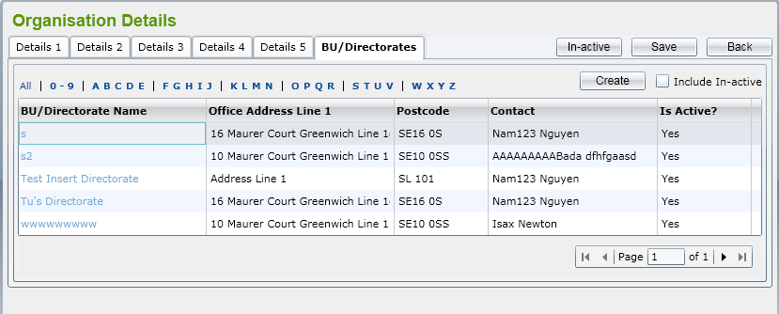

### Add Directorates

|  |  |
| --- | --- |
| **Name** | Add Directorates |
| **Actors** | Normal user |
| **Description** | Thêm Directorate cho Organisation hiện tại:   * Một số trường bắt buộc BU/Directorate Name, Type of Business, Address Line 1, Postcode * BU/Directorate Name phải duy nhất * Mặc định các trường Type of Business, SIC Code và Web Address được lấy ra từ Organisation hiện tại tuy nhiên có thể thay đổi * 3 trường Type of Business, Lead Contact và Postcode được lấy từ Organisation hiện tại. * Tích vào ‘Copy Address from Organisation’ để điền tự động các trường địa chỉ từ Organisation hiện tại. * Các chức năng lookup tương tự Add Ỏganisation * Back để quay lại List Directorates |
| **Goal** |  |
| **Pre-condition** | Sau khi log-in thành công |
| **Trigger** | Click vào nút Create trong mục List Directorates |
| **Post-condition** |  |
| **Normal flow** | Log-in  Click Organisations ở menu trái  Chọn Organisation trong List  Chọn Tab6  Click vào nút Create |
| **Alternative flow** |  |
| **Exception flow** |  |
| **Others** |  |

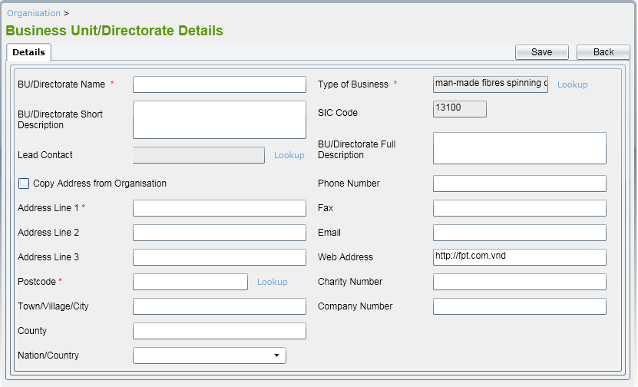

### Amend Directorates

|  |  |
| --- | --- |
| **Name** | Amend Directorates |
| **Actors** | Normal user |
| **Description** | Sửa Directorate hiện tại:   * Các trường đều có thể chỉnh sửa * Kiểm tra giống như phần Add Directorate * Thêm Tab Department xem thêm trong List Department * Back để quay lại List Directorates |
| **Goal** |  |
| **Pre-condition** | Sau khi log-in thành công |
| **Trigger** | Chọn Directorate đã Active trong List Directorates |
| **Post-condition** |  |
| **Normal flow** | Log-in  Click Organisations ở menu trái  Chọn Organisation trong List  Chọn Tab6  Chọn Directorate thích hợp |
| **Alternative flow** |  |
| **Exception flow** |  |
| **Others** |  |

### Mark In-active Directorates

|  |  |
| --- | --- |
| **Name** | Amend Directorates |
| **Actors** | Normal user |
| **Description** | Đánh dấu In-active cho Directorate |
| **Goal** |  |
| **Pre-condition** | Sau khi log-in thành công |
| **Trigger** | Chọn vào nút In-acitve trong Amend Directorate |
| **Post-condition** |  |
| **Normal flow** | Log-in  Click Organisations ở menu trái  Chọn Organisation trong List  Chọn Tab6  Chọn Directorate thích hợp  Click (có confirm) nút In-acitve |
| **Alternative flow** |  |
| **Exception flow** |  |
| **Others** |  |

## Department

### List: paging, sort, filter...

|  |  |
| --- | --- |
| **Name** | List Departments |
| **Actors** | Normal user |
| **Description** | Liệt kê Departments hiện có, có các tùy chọn:   * Lọc (all | 0-9 | a-e | ....) * Thêm cả item inactive * Phân trang (15 item) * Click (có confirm) vào Item in-active để Active * <<Sort khi click tiêu đề cột>>?? |
| **Goal** |  |
| **Pre-condition** | Sau khi log-in thành công |
| **Trigger** | Chọn Tab2 trong phần Amend Directorate |
| **Post-condition** |  |
| **Normal flow** | Log-in  Click Organisations ở menu trái  Chọn Organisation trong List  Chọn Tab6  Chọn Directorate đã Active  Chọn Tab2 |
| **Alternative flow** |  |
| **Exception flow** | Sau khi Add, Edit, Mark Active In-active Department |
| **Others** |  |

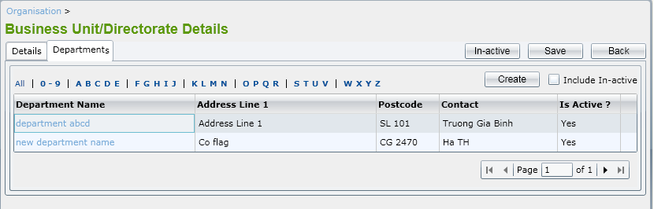

### Add Department

|  |  |
| --- | --- |
| **Name** | Add Departments |
| **Actors** | Normal user |
| **Description** | Thêm Directorate cho Directorate hiện tại:   * Một số trường bắt buộc : Department Name and Short Description, Department Name phải duy nhất * Mặc định các trường Type of Business, SIC Code và Web Address được lấy ra từ Organisation (read-only) * Có thể điền địa chỉ của Department, hoặc chọn từ Organisation hoặc Parent (Directorate) mà nó thuộc về. * Các chức năng lookup tương tự Add Organisation * Back để quay lại List Department |
| **Goal** |  |
| **Pre-condition** | Sau khi log-in thành công |
| **Trigger** | Click vào nút Create trong mục List Departments |
| **Post-condition** |  |
| **Normal flow** | Log-in  Click Organisations ở menu trái  Chọn Organisation trong List  Chọn Tab6  Chọn Directorate trong List  Chọn Tab2  Click vào nút Create |
| **Alternative flow** |  |
| **Exception flow** |  |
| **Others** |  |

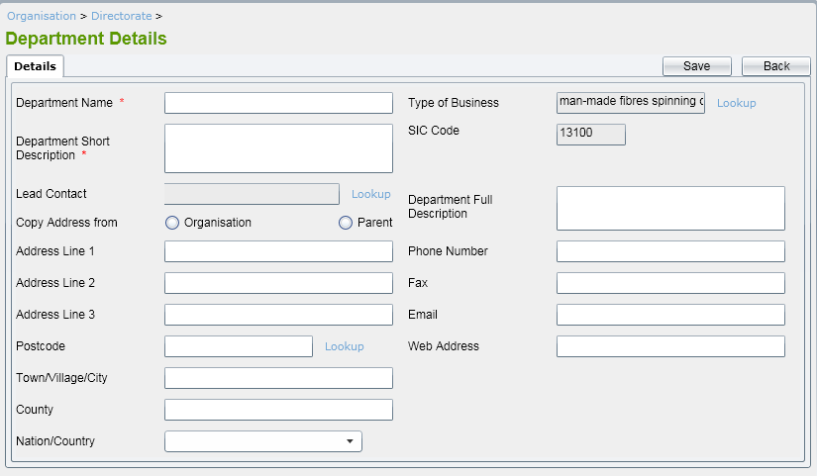

### Amend Departments

|  |  |
| --- | --- |
| **Name** | Amend Departments |
| **Actors** | Normal user |
| **Description** | Sửa Department hiện tại:   * Các trường đều có thể chỉnh sửa * Kiểm tra giống như phần Add Department * Thêm Tab Teams xem thêm trong List Teams * Back để quay lại List Departments |
| **Goal** |  |
| **Pre-condition** | Sau khi log-in thành công |
| **Trigger** | Chọn Department đã Active trong List Departments |
| **Post-condition** |  |
| **Normal flow** | Log-in  Click Organisations ở menu trái  Chọn Organisation trong List  Chọn Tab6  Chọn Directorate thích hợp  Chọn Tab2 |
| **Alternative flow** |  |
| **Exception flow** |  |
| **Others** |  |

### Mark In-active Departments

|  |  |
| --- | --- |
| **Name** | Amend Directorates |
| **Actors** | Normal user |
| **Description** | Đánh dấu In-active cho Directorate |
| **Goal** |  |
| **Pre-condition** | Sau khi log-in thành công |
| **Trigger** | Chọn vào nút In-acitve trong Amend Directorate |
| **Post-condition** |  |
| **Normal flow** | Log-in  Click Organisations ở menu trái  Chọn Organisation trong List  Chọn Tab6  Chọn Directorate thích hợp  Chọn Tab2  Chọn Directorate thích hợp  Click (có confirm) nút In-acitve |
| **Alternative flow** |  |
| **Exception flow** |  |
| **Others** |  |

## Team

### List: paging, sort, filter ...

|  |  |
| --- | --- |
| **Name** | List Teams |
| **Actors** | Normal user |
| **Description** | Liệt kê Teams hiện có, có các tùy chọn:   * Lọc (all | 0-9 | a-e | ....) * Thêm cả item inactive * Phân trang (15 item) * Click (có confirm) vào Item in-active để Active * <<Sort khi click tiêu đề cột>>?? |
| **Goal** |  |
| **Pre-condition** | Sau khi log-in thành công |
| **Trigger** | Chọn Tab2 trong phần Amend Department |
| **Post-condition** |  |
| **Normal flow** | Log-in  Click Organisations ở menu trái  Chọn Organisation trong List  Chọn Tab6  Chọn Directorate đã Active  Chọn Tab2  Chọn Department thích hợp  Chọn Tab2 |
| **Alternative flow** |  |
| **Exception flow** | Sau khi Add, Edit, Mark Active In-active Team |
| **Others** |  |

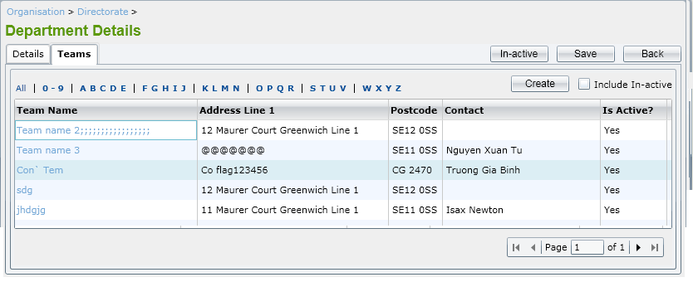

### Add Teams

|  |  |
| --- | --- |
| **Name** | Add Teams |
| **Actors** | Normal user |
| **Description** | Thêm Team cho Department hiện tại:   * Một số trường bắt buộc : Team Name, Team Name phải duy nhất * Mặc định các trường Type of Business, SIC Code và Web Address được lấy ra từ Organisation (read-only) * Có thể điền địa chỉ của Team, hoặc chọn từ Organisation hoặc Parent (Department) mà nó thuộc về. * Các chức năng lookup tương tự Add Organisation * Back để quay lại List Teams |
| **Goal** |  |
| **Pre-condition** | Sau khi log-in thành công |
| **Trigger** | Click vào nút Create trong mục List Teams |
| **Post-condition** |  |
| **Normal flow** | Log-in  Click Organisations ở menu trái  Chọn Organisation trong List  Chọn Tab6  Chọn Directorate đã Active  Chọn Tab2  Chọn Department thích hợp  Chọn Tab2  Click vào nút Create |
| **Alternative flow** |  |
| **Exception flow** |  |
| **Others** |  |

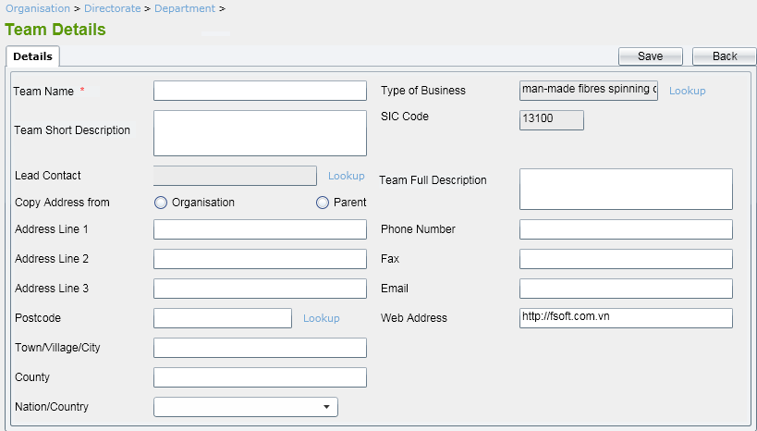

### Amend Teams

|  |  |
| --- | --- |
| **Name** | Amed Teams |
| **Actors** | Normal user |
| **Description** | Sửa Team hiện tại:   * Các trường đều có thể chỉnh sửa * Kiểm tra giống như phần Add Team * Back để quay lại List Teams |
| **Goal** |  |
| **Pre-condition** | Sau khi log-in thành công |
| **Trigger** | Chọn Team đã Active trong mục List Teams |
| **Post-condition** |  |
| **Normal flow** | Log-in  Click Organisations ở menu trái  Chọn Organisation trong List  Chọn Tab6  Chọn Directorate đã Active  Chọn Tab2  Chọn Department thích hợp  Chọn Tab2  Chọn Team muốn edit |
| **Alternative flow** |  |
| **Exception flow** |  |
| **Others** |  |

### Mark In-active Teams

|  |  |
| --- | --- |
| **Name** | Mark In-active Teams |
| **Actors** | Normal user |
| **Description** | Đánh dấu In-active cho Directorate |
| **Goal** |  |
| **Pre-condition** | Sau khi log-in thành công |
| **Trigger** | Chọn vào nút In-acitve trong Amend Teams |
| **Post-condition** |  |
| **Normal flow** | Log-in  Click Organisations ở menu trái  Chọn Organisation trong List  Chọn Tab6  Chọn Directorate đã Active  Chọn Tab2  Chọn Department thích hợp  Chọn Tab2  Chọn Team muốn edit  Click (có confirm) nút In-active |
| **Alternative flow** |  |
| **Exception flow** |  |
| **Others** |  |